**Common**

1.整体功能



继承自系统控制器基类

2.属性

$cache

$siteid

$action

$session

$namespace

$controller

$member

$memberinfo

$memberedit

$membermodel

$membergroup

$memberconfig

$db

$cats

$site

$content

$cats_dir

$category

$_options

$template

3.方法

**__construct**

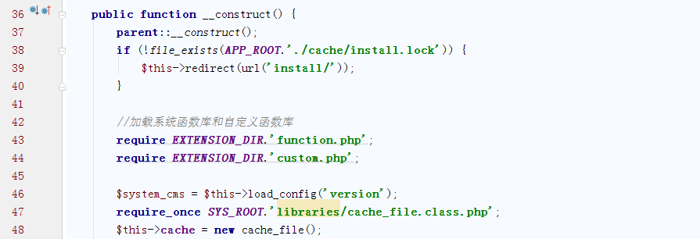

检查是否已安装，引入全局函数，引入版本信息，实例化缓存

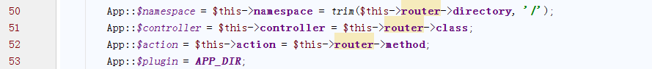

设置App的属性，通过路由对象



初始化

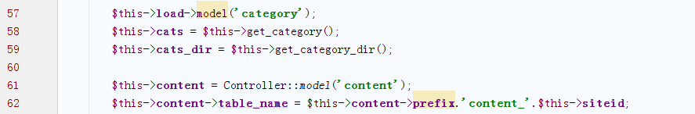

引入category、content的model，获取分类，分类目录，设置内容表名

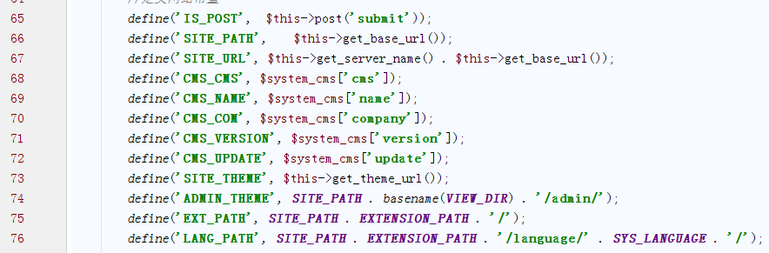

定义网站常量

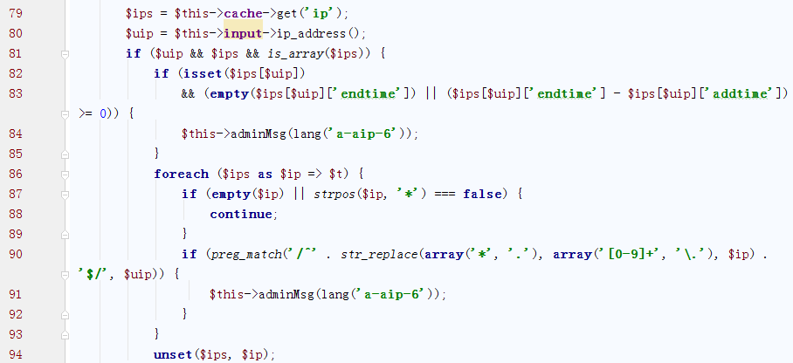

获取禁止ip缓存，如果访问ip被禁止，提示（注意其中的*的处理，非常好）



设置模板

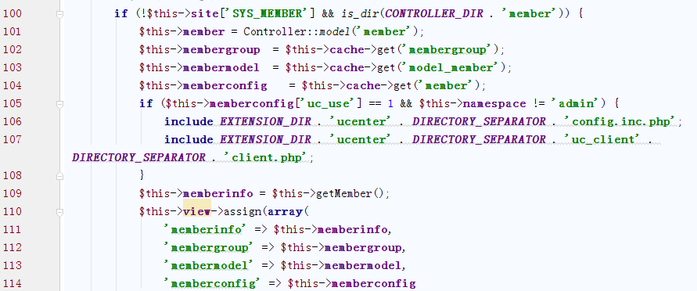

如果没有禁用会员功能，且会员控制器目录存在，获取对应model（是Controller中的），获取会员组等缓存，如果使用ucenter，且当前不为admin后台管理，引入ucenter文件，获取会员信息

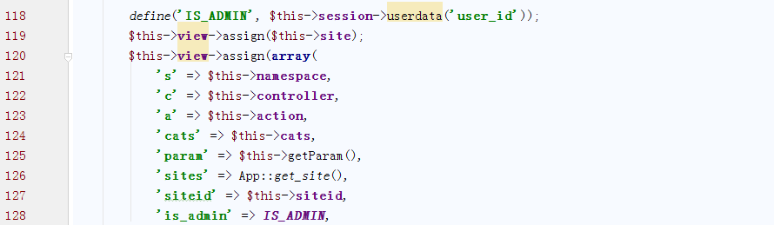

设置是否为管理员（通过session？），赋值



设置时区，引入浏览器类

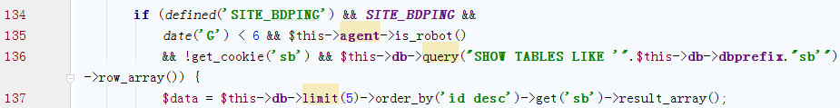

如果定义baiduping，且当前时间在6点以前，访问的为爬虫，从sb表中获取id

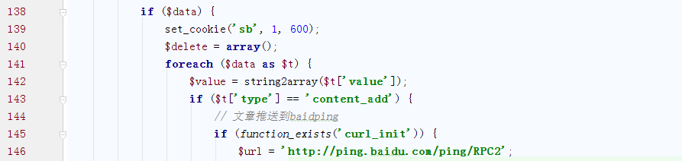

如果有值，设置sb的cookie，遍历值

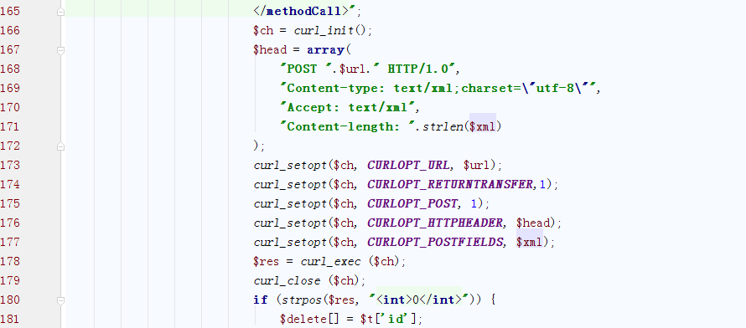

设置内容、header等，将内容推送至baiduping



将推送后的内容删除

is_ie

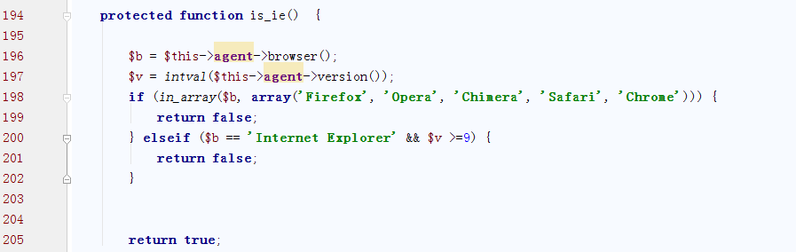

检查是否为ie即ie版本

getMember

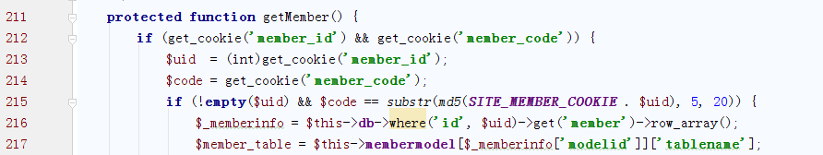

获取member的cookie，如果uid和code的md5一致，获取该用户信息即用户表

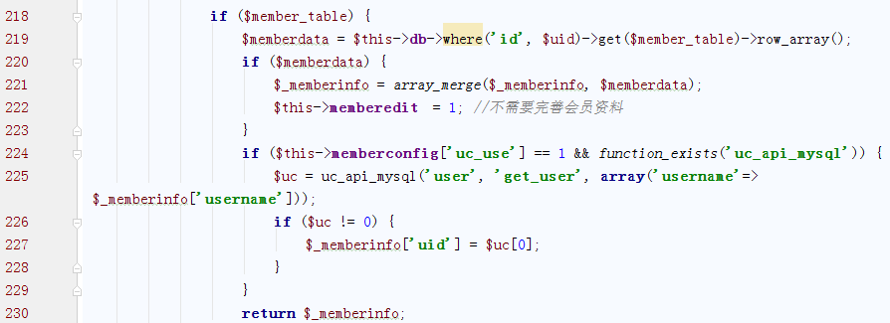

如果用户表存在，获取，检查是否需要完善资料，如果使用ucenter，同步，设置用户id为ucenter的uid

adminMsg

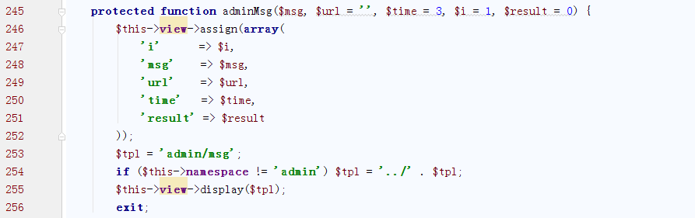

调用管理模板输出信息

memberMsg

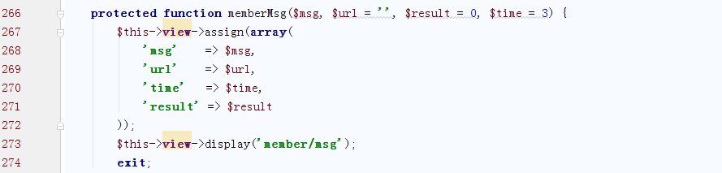

调用会员模板输出信息

msg

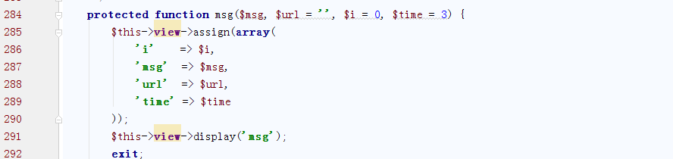

普通信息输出





mkdirs

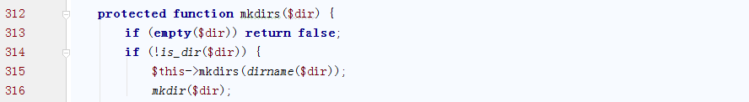

如果目录不存在，创建目录（还是级联创建）

get_menu

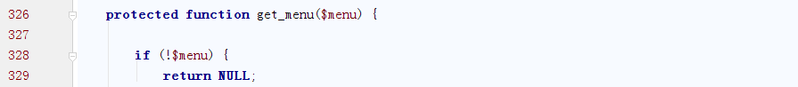

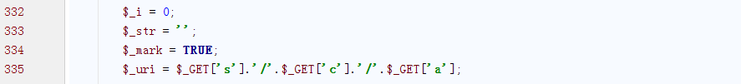

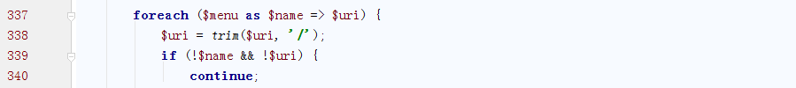

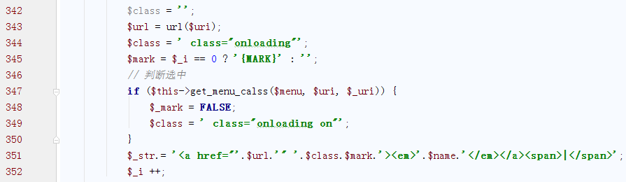

设置a标签，其中第1个为{MARK}，如果有当前选择的目录，设置$_mark为false

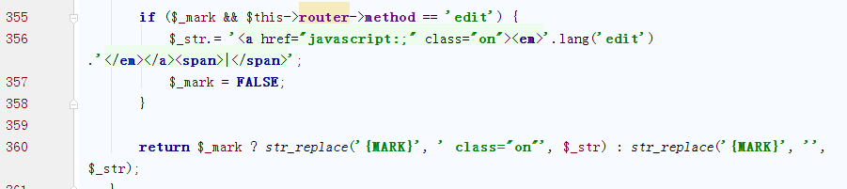

如果当前方法为edit，且没有选择目录，在整个a标签链后面再跟一个“编辑”将{MARK}替换为class=“on”

get_menu_calss

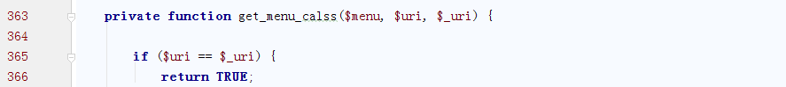

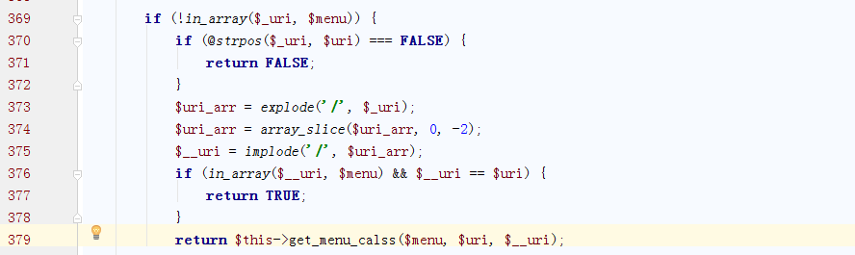

如果就是当前url，返回true

如果当前uri不在入参$menu中，看是否是判断的uri的一部分，如果不是，则返回false，如果是，分割当前uri，获取s部分，如果s部门在menu中，且s部分就是判断的uri，返回true，否则进一步判断（不明白，只剩s了还判断水木）

getFields

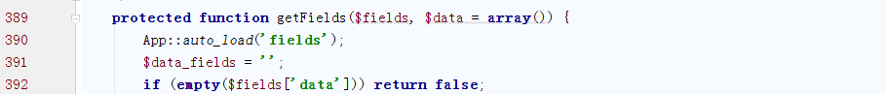

引入extension文件夹下的fields表单拼装文件

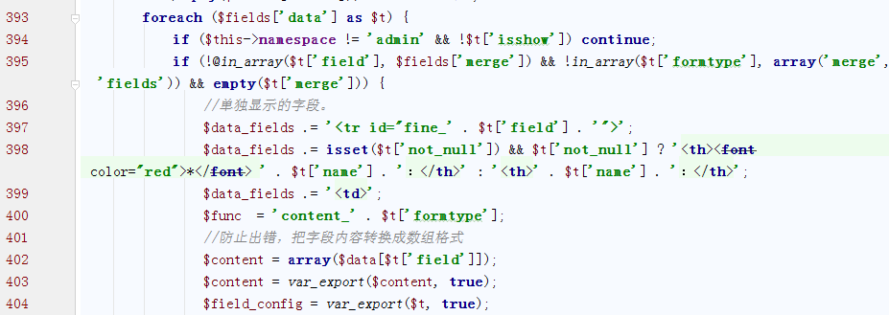

遍历需要拼装的data，如果当前文件夹不为admin，且不为isshow，continue

如果当前字段不再merge中，或当前字段类型不为merge或fields，或者merge为空，则为单独显示字段，拼接tr，th，td

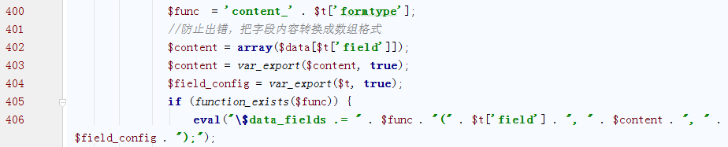

拼接func，？？？？

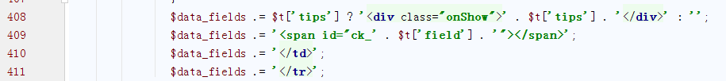

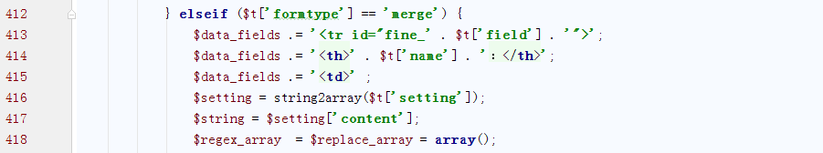

如果为merge，拼接

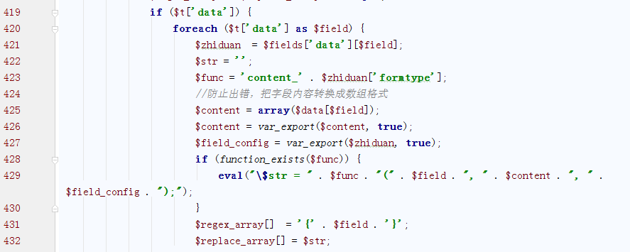

遍历data，



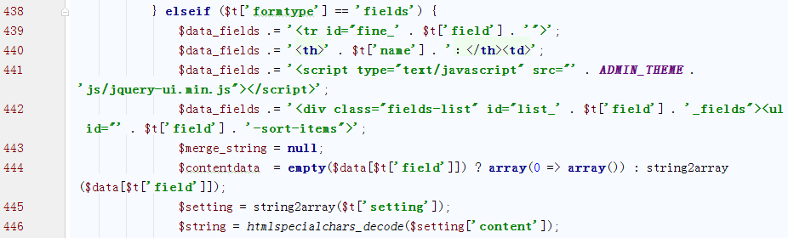

如果为fields，

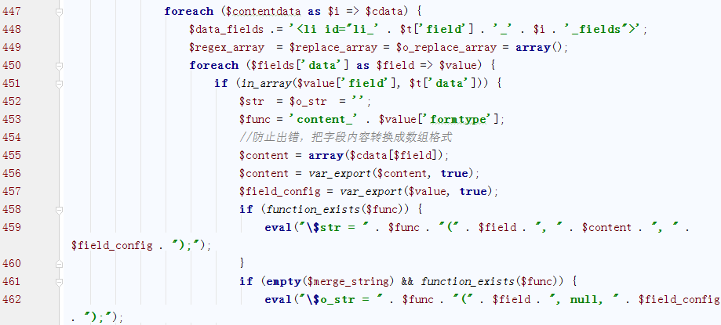

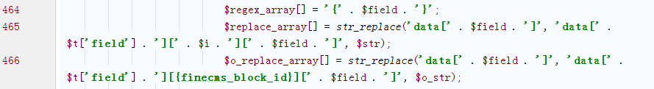

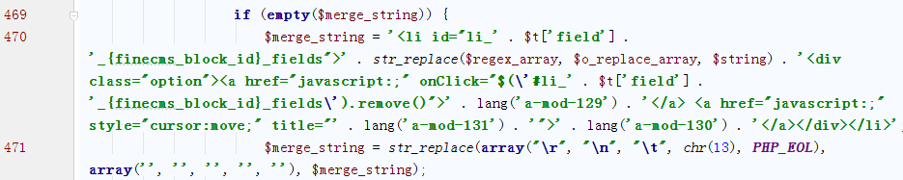

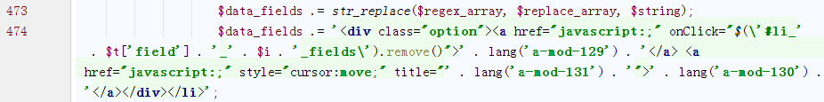

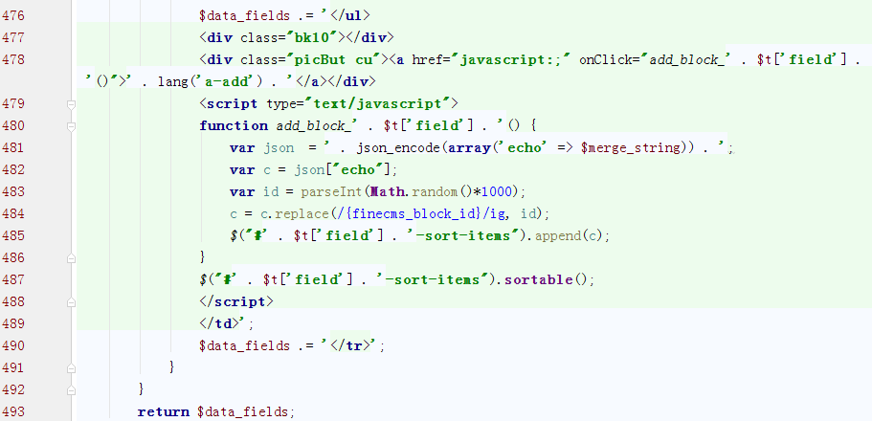

postEvent

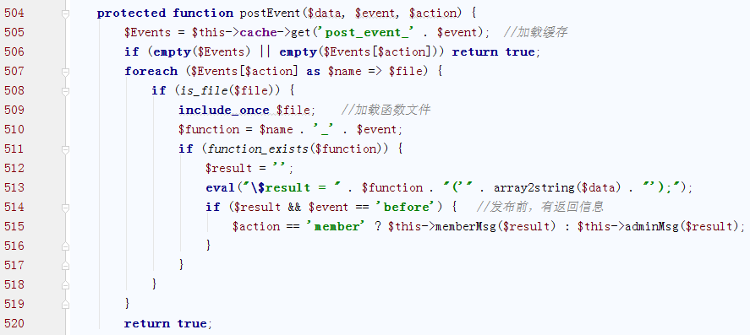

获取post事件缓存，遍历，引入对应文件，执行，返回执行结果信息

checkFields

入参fields为缓存中的fields元素，其实是数据表model_fields中的字段，入参data为用户输入

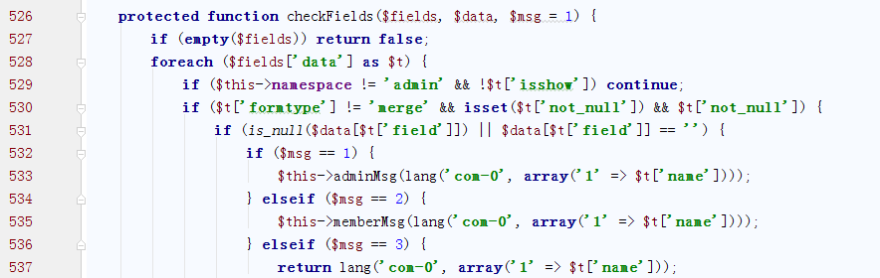

如果字段不为空，遍历，如果不为admin或isshow，continue（由此看来，这个方法只用于后台）

如果字段类型不为merge，设置了not_null，如果字段值为空或null，提示消息

检查fields中的data元素（就是model_fields表的setting字段匹配出来的占位符）的占位符在入参$data中是否有值

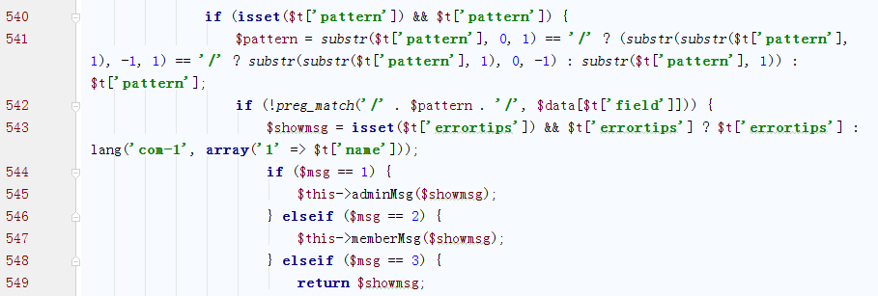

如果设置正则，检查能否匹配，提示消息（不知道怎么设正则）

watermark

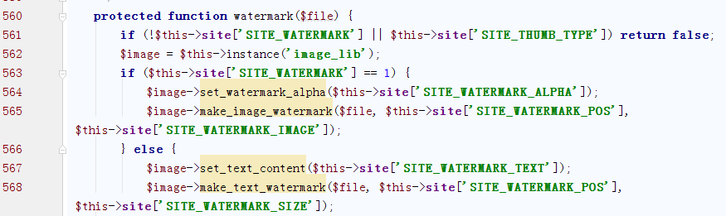

引入水印类处理

sitemap



delDir

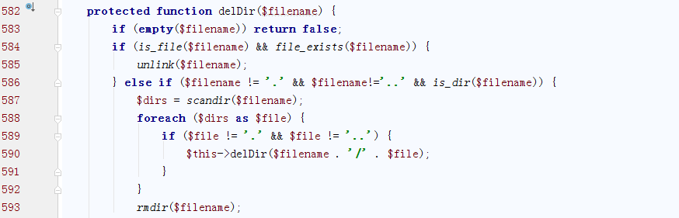

级联删除目录

userShow

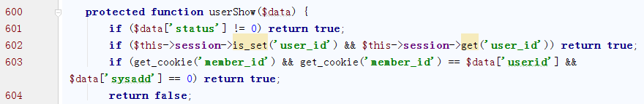

如果数据转台不为0，或session有user_id，或cookie中有member_id，返回true

checkCode

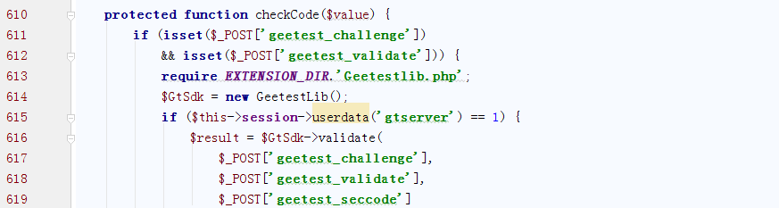

如果传入验证，引入类，如果session中的gtserver=1（跟api有关？），验证

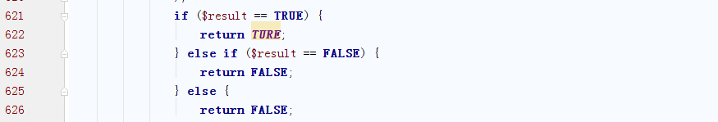

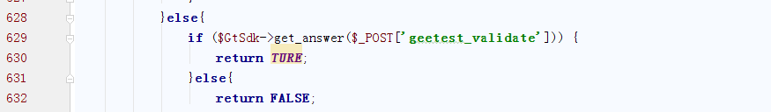

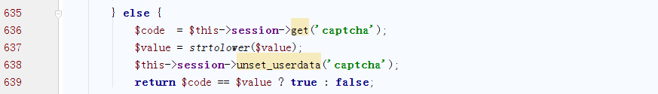

否则获取captcha，清除session中的，检查

getModelCategory

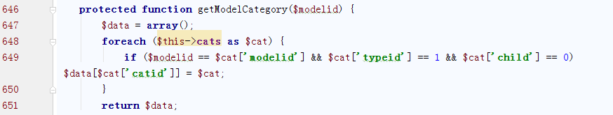

获取栏目，如果栏目id

getModelJoin

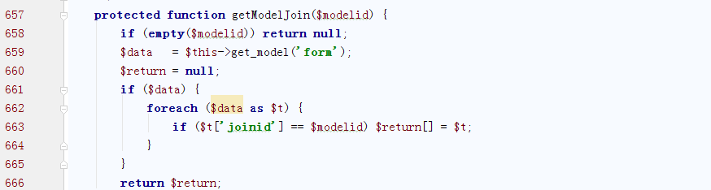

获取表单，

getFormMember

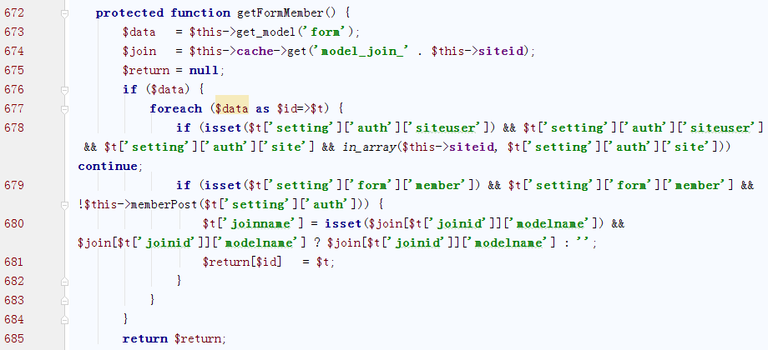

获取表单模型，如果表单设置的用户？？

getFieldData

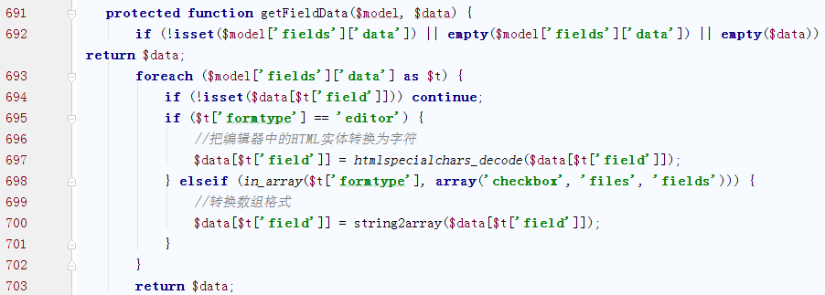

如果fields没有元素data，直接返回

如果有字段数据，遍历，如果为编辑器，将输入内容转为字符、或数组返回

checkFileName



不是相对路径就返回true

memberPost

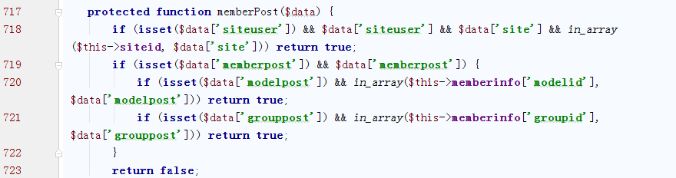

如果设置？？modelid是水木？

createShow

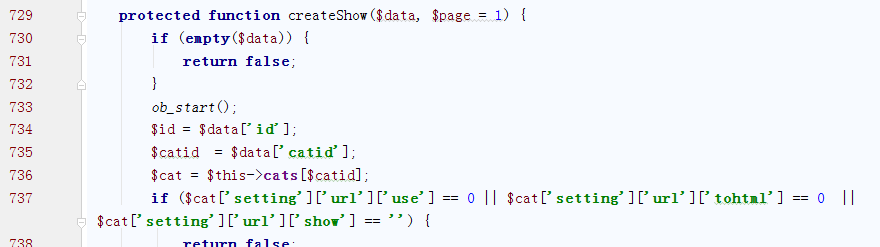

获取栏目信息，如果栏目url设置为0，返回false

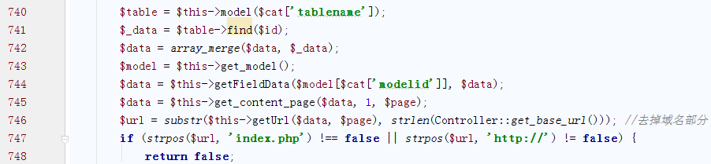

获取栏目表名，找到对应数据，合并，获取字段数据，url

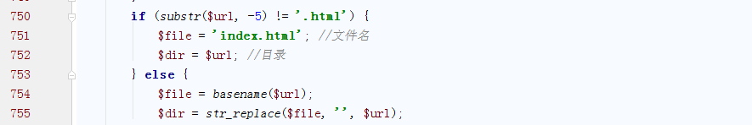

设置文件名和目录

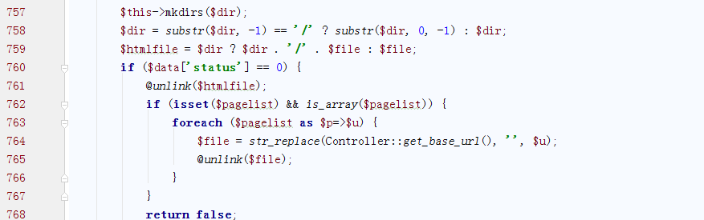

创建目录，删除文件

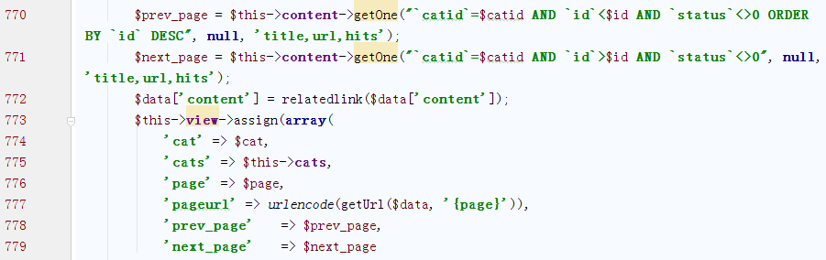

获取内容

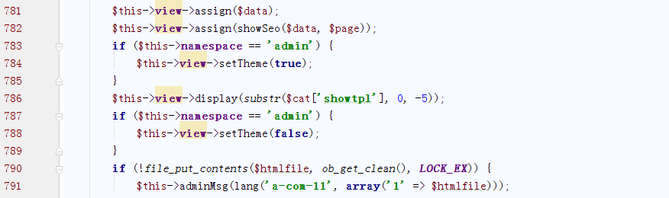

设置数据、seo、admin主题、写入文件，提示消息

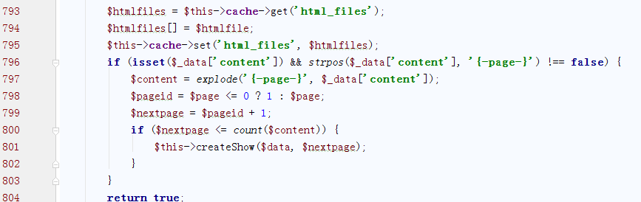

获取缓存文件信息，添加新的文件信息，继续创建下一页

createForm

生成表单的静态html文件，要求表单开启静态化

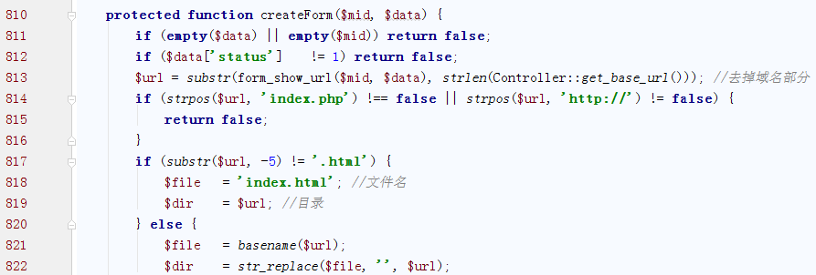

设置url、目录、文件名（以.html结尾）

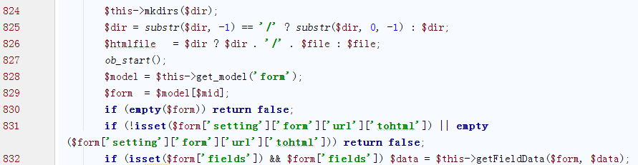

创建文件夹，设置文件名，开启缓存，获取form模型，检查是否开启生成html静态文件

832：如果有表单设置，检查输入数据

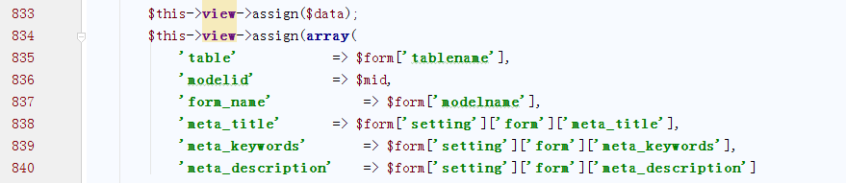

赋值

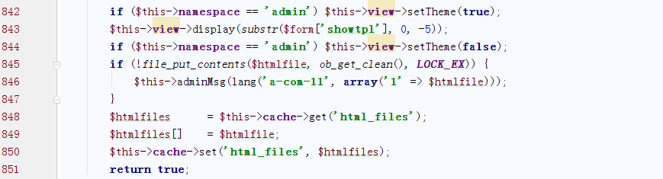

写入文件，保存文件信息缓存

get_category

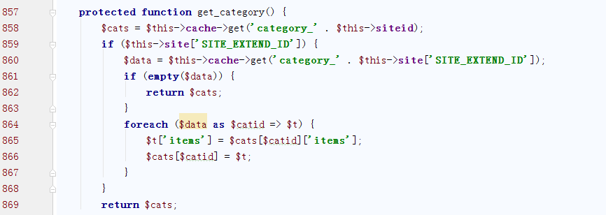

获取栏目缓存（如果有扩展，获取），扩展缓存的items并入

get_category_dir

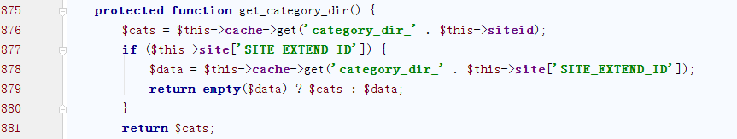

获取栏目目录缓存

get_model



is_username

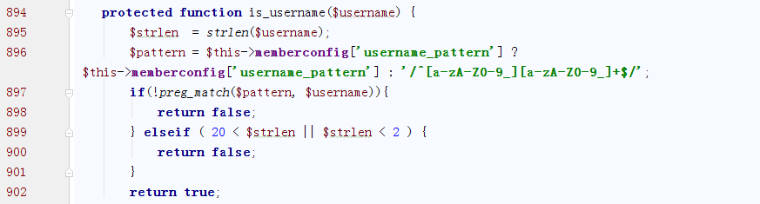

检查用户名长度，模式

get_content_page

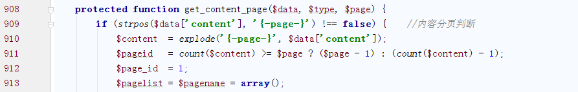

将内容按{-page-}分割，获取当前页

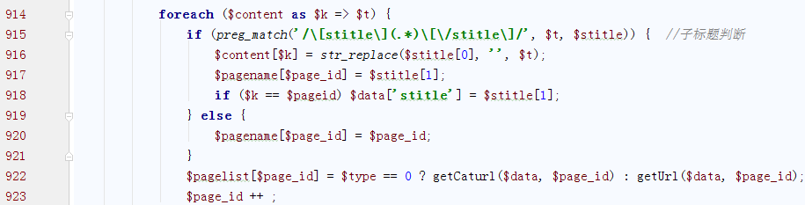

遍历分割后的内容数组，匹配子标题并从内容中去掉，保存在pagename数组中，设置stitle

如果没有匹配到，就设置为数字（自加）。设置分页链接

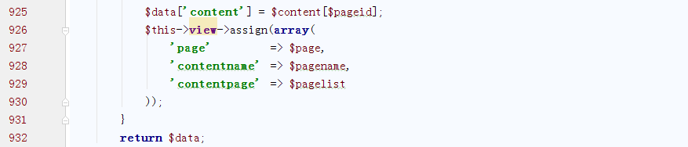

获取内容

update_login_info

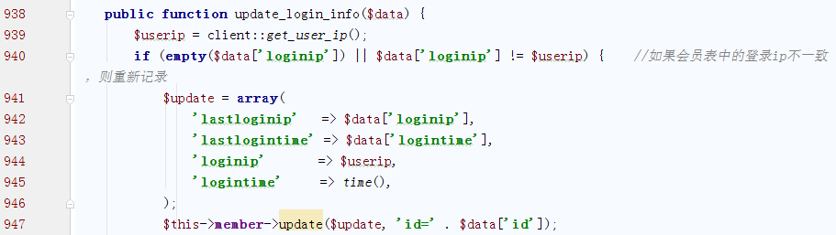

获取用户ip，如果不一致，更新

_init

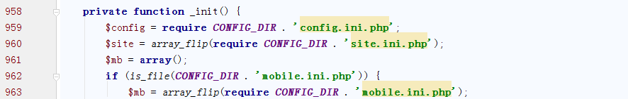

引入配置

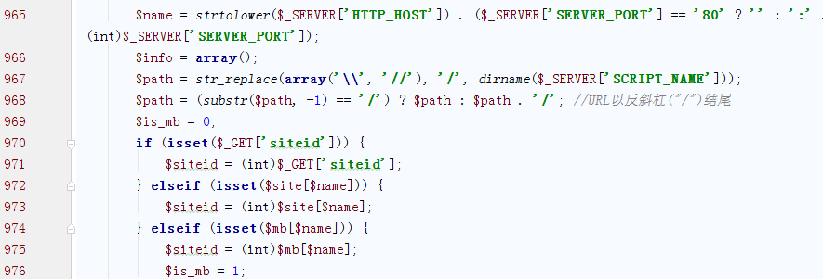

获取域名、路径、siteid

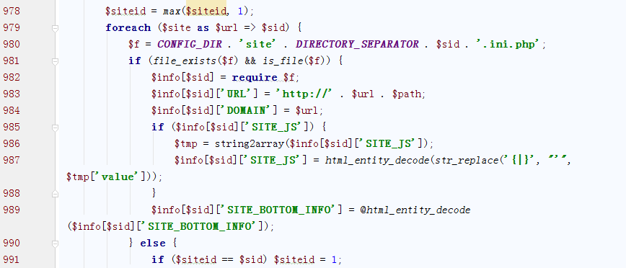

获取siteid对应的配置

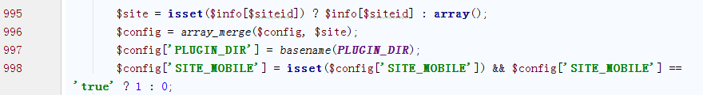

获取插件目录

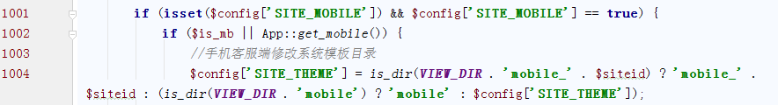

如果为移动登陆，设置主题

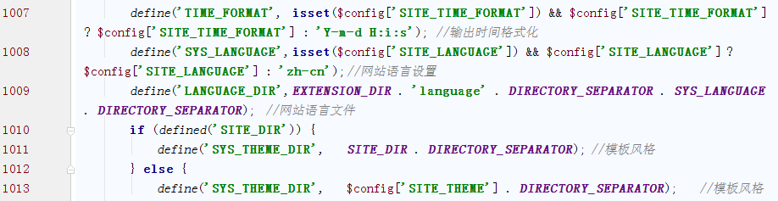

设置时间、语言项等

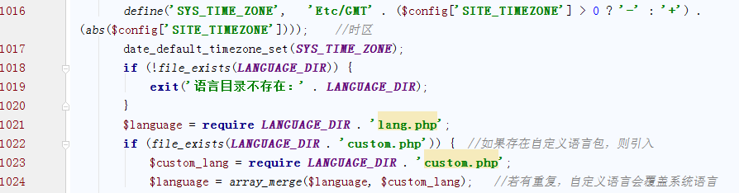

获取语言项

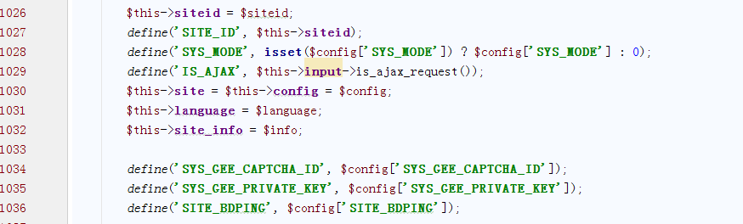

定义属性、常量

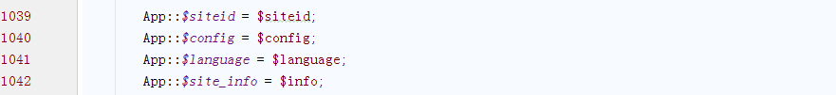

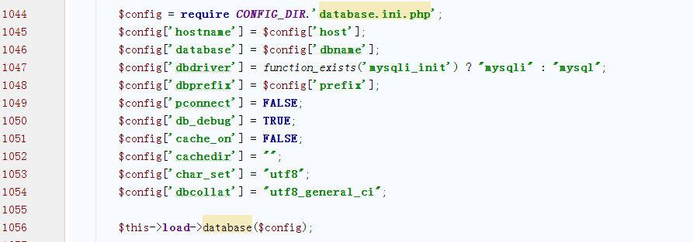

配置数据库















































assign

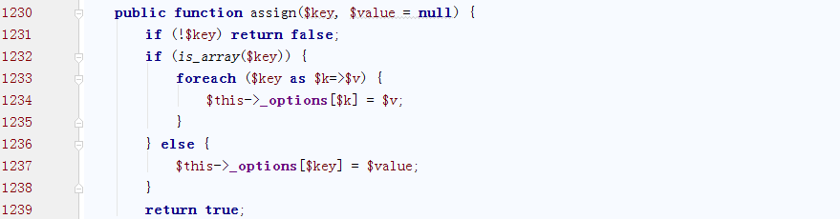

将数据赋值给_options

display

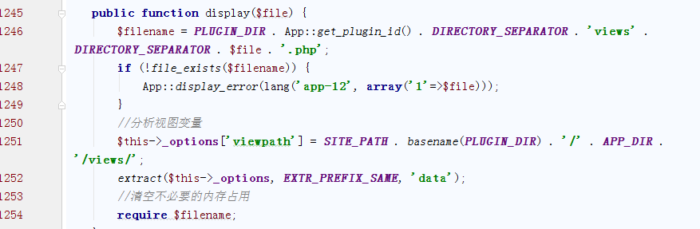

获取插件文件名，引入，赋值



ApiController

geetestAction

jsAction

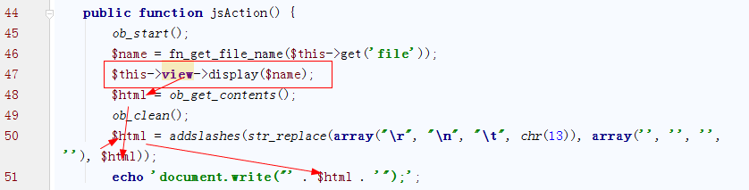

js调用模板内容写入调用的地方

downAction

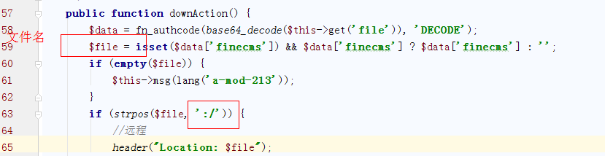

:/是什么意思？

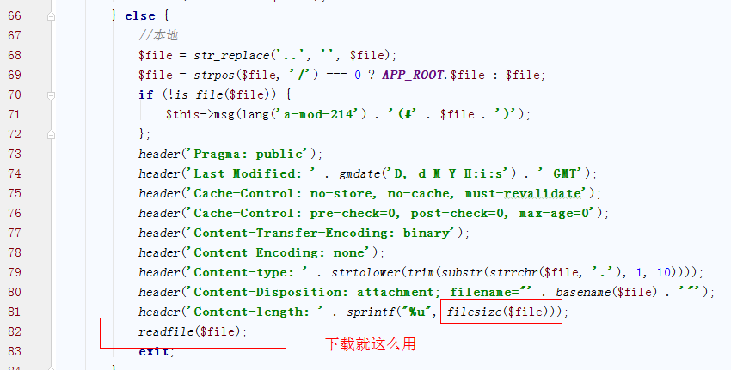

thumbAction

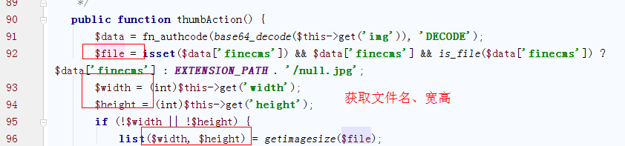

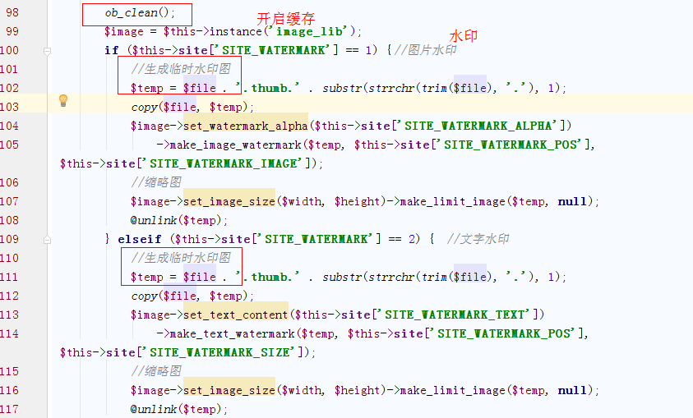

不明白，需要上下文

fileinfoAction

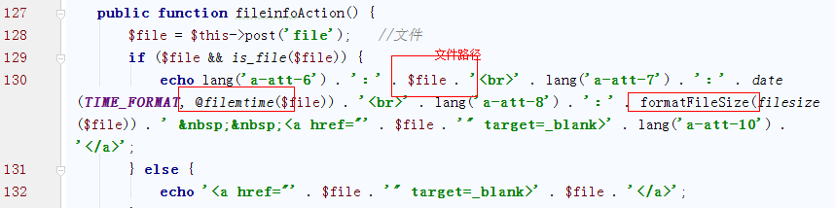

dataAction

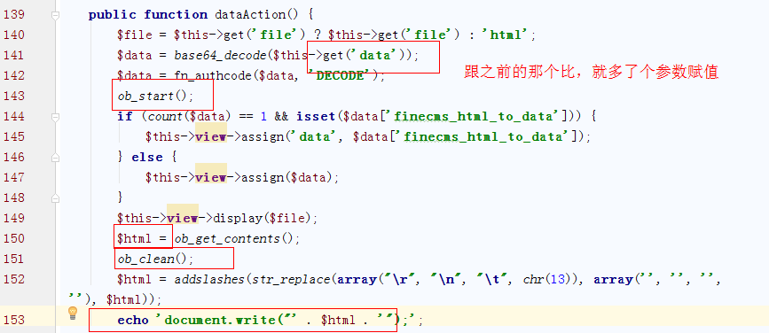

mobiledataAction

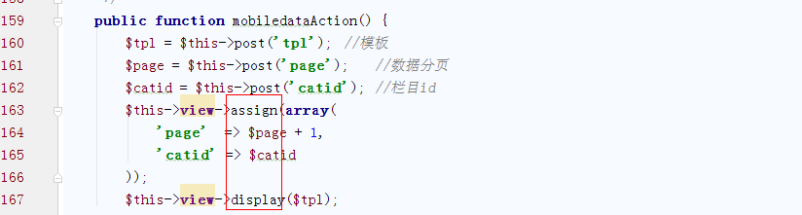

categoryAction

searchAction

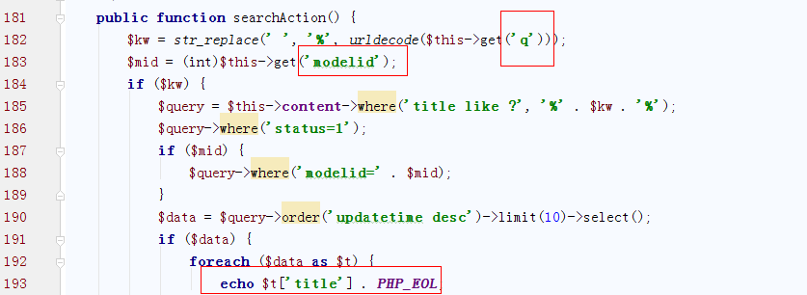

Jquery-autocomplete插件搜索提示

userAction

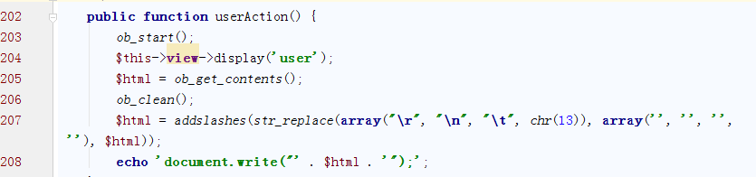

hitsAction

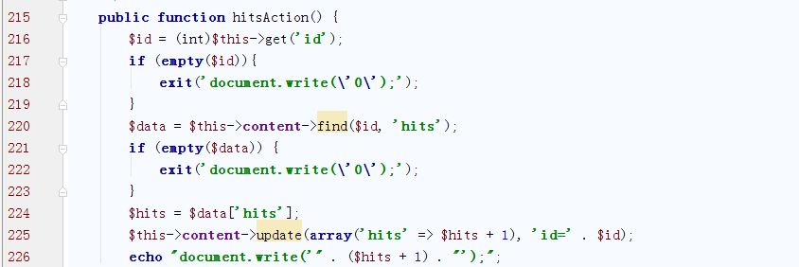

更新浏览数

captchaAction

验证码

pinyinAction



ajaxkwAction

获取关键字

linkageAction

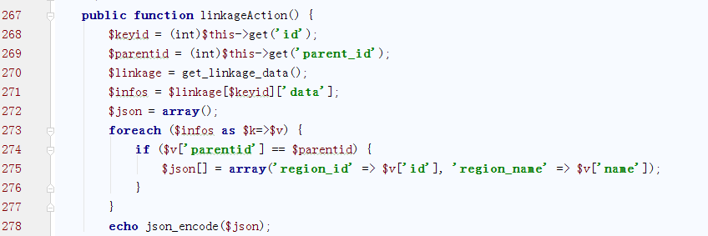

联动菜单数据

baidumapAction

addfavoriteAction

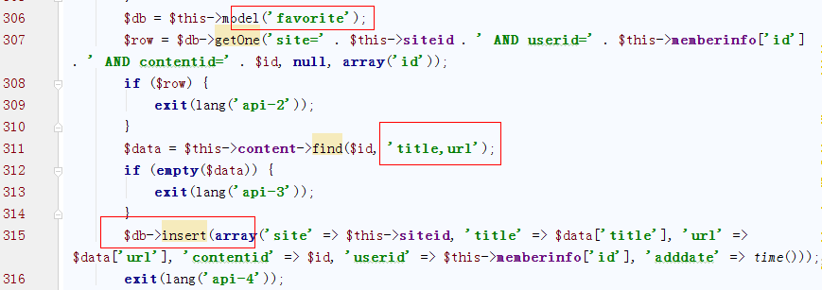

AttachmentController

__construct

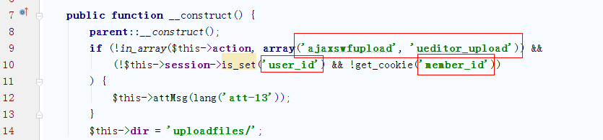

action和user的限制

albumAction

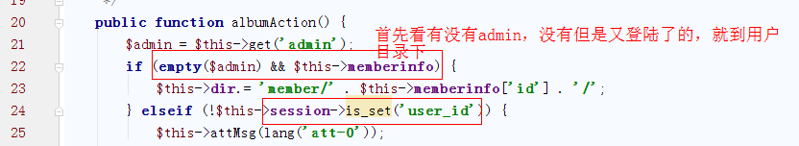

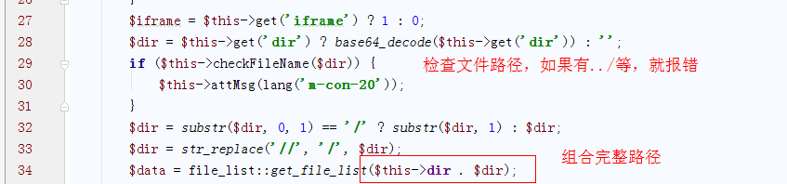

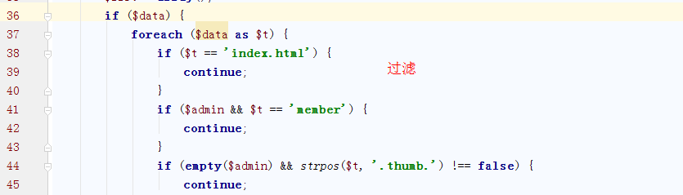

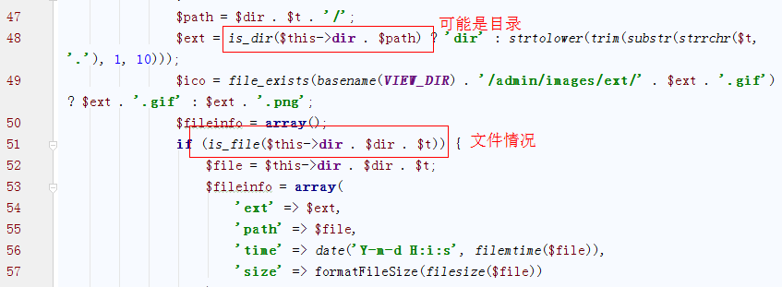

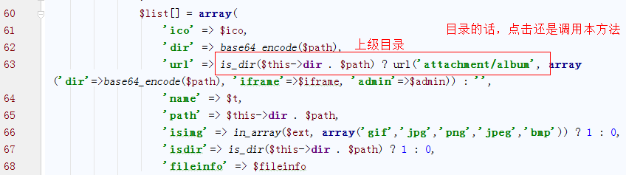

imageAction

filesAction

fileAction

upload

ContentController

listAction